

PRACA INŻYNIERSKA

**Projekt i implementacja systemu informatycznego wspomagającego zarządzanie klientami i usługami w sieci klubów fitness**

*Project and implementation of an IT system supporting the management of clients and services in the network of fitness clubs.*

Patryk Skwara

Nr albumu: 129766

Kierunek: Informatyka

Forma studiów: stacjonarne

Poziom studiów : I

Promotor pracy: Dr inż. Mariusz Ciesielski

Praca przyjęta dnia:

Podpis promotora:

*Częstochowa, …….*

# Projekt i implementacja aplikacji wspomagającej zarządzanie klientami i usługami w sieci klubów fitness.

Aplikacja stworzona na potrzeby tej pracy powinna być oprogramowaniem umożliwiającym użytkownikowi czyli w domyśle recepcjoniście klubu fitness pełne zarządzanie obiektem. Użytkownik powinien mieć możliwość:

* Zalogowania się do aplikacji przy użyciu swojego indywidualnego konta stworzonego przez administratora,
* Rejestracji klienta,
* Szybkiego wyszukania klienta,
* Edycji danych osobowych klienta,
* Zmiany statusu klienta,
* Wglądu do terminu ważności karnetu,
* Aktualizacji karnetu uprawniającego do korzystania z klubu,
* Dodawania wpisów konkretnemu klientowi odnośnie jego wizyt w klubie tzn. symulacja działania karty magnetycznej polegająca na odczytaniu danych klienta przy użyciu czytnika, który znajduje się przy drzwiach wejściowych do klubu w celu zarejestrowania momentu wejścia do klubu oraz wyjścia z klubu.
* Przeglądania historii wizyt klienta,
* Przeglądania sprzętu dostępnego dla klientów,
* Dodawania nowej pozycji do danej kategorii sprzętu,
* Edycji konkretnej pozycji w danej kategorii sprzętu,
* Przeglądania pracowników zatrudnionych na etat w klubie,
* Przeglądania wydarzeń przydzielonych do konkretnego pracownika,
* Przeglądania kalendarza wszystkich wydarzeń,
* Dodawania wydarzenia,
* Edycji wydarzenia,
* Podglądu szczegółowych informacji na temat konkretnego wydarzenia,
* Usuwania, archiwizowania wydarzenia,
* Przeglądania asortymentu produktów przeznaczonych do sprzedaży klientom,
* Dodawania nowej pozycji produktu,
* Aktualizowania stanu produktu,
* Przeglądania swoich danych osobowych,

Zmiany zdjęcia profilowego,

* Zmiany hasła,
* Zmiany adresu e-mail

Oprócz konta użytkownika istnieje również konto administratora aplikacji, który posiada wszystkie uprawnienia użytkownika oraz jego funkcjonalność jest rozszerzona o:

* Przeglądanie użytkowników,
* Rejestracje użytkownika,
* Usuwanie konta użytkownika

## 1.1 Wymagania funkcjonalne:

Aplikacja jest podzielona na poszczególne zakładki, kolejno: klienci, sprzęt, pracownicy, wydarzenia, asortyment, użytkownicy (w przypadku konta administratora) oraz ustawienia.

Na poniższym diagramie przypadków użycia widnieje dwóch aktorów – Administrator i użytkownik czyli konta aplikacji przydzielone do następujących funkcjonalności:

## Kolumna - Klienci:

* Rejestracja klienta – Administrator, użytkownik.
* Edycja danych osobowych – Administrator, użytkownik.
* Przeglądanie klientów – Administrator, użytkownik.
* Wyszukiwanie klientów – Administrator, użytkownik.
* Aktualizacja karnetu – Administrator, użytkownik.
* Rejestracja wizyt - Administrator, użytkownik.
* Przegląd wizyt - Administrator, użytkownik.
* Zmiana statusu - Administrator, użytkownik.

## Kolumna – Sprzęt:

* Przeglądanie sprzętu - Administrator, użytkownik,
* Dodanie nowej pozycji - Administrator, użytkownik,
* Edycja pozycji - Administrator, użytkownik,

## Kolumna – Pracownicy:

* Przeglądanie pracowników - Administrator, użytkownik,
* Podgląd wydarzeń - Administrator, użytkownik,

## Kolumna – Wydarzenia:

* Przeglądanie wydarzeń - Administrator, użytkownik,
* Dodanie wydarzenia - Administrator, użytkownik,
* Edycja wydarzenia - Administrator, użytkownik,
* Podgląd szczegółowych informacji - Administrator, użytkownik,
* Usuwanie wydarzenia - Administrator, użytkownik,

## Kolumna – Asortyment:

* Przeglądanie produktów - Administrator, użytkownik,
* Dodanie pozycji - Administrator, użytkownik,
* Aktualizowanie stanu - Administrator, użytkownik,

## Kolumna – Ustawienia:

* Przegląd danych osobowych - Administrator, użytkownik,
* Zmiana zdjęcia profilowego - Administrator, użytkownik,
* Zmiana hasła - Administrator, użytkownik,
* Zmiana adresu e-mail - Administrator, użytkownik,

## Kolumna – Użytkownicy:

* Przeglądanie użytkowników – Administrator,
* Rejestracja - Administrator,
* Usuwanie konta użytkownika - Administrator

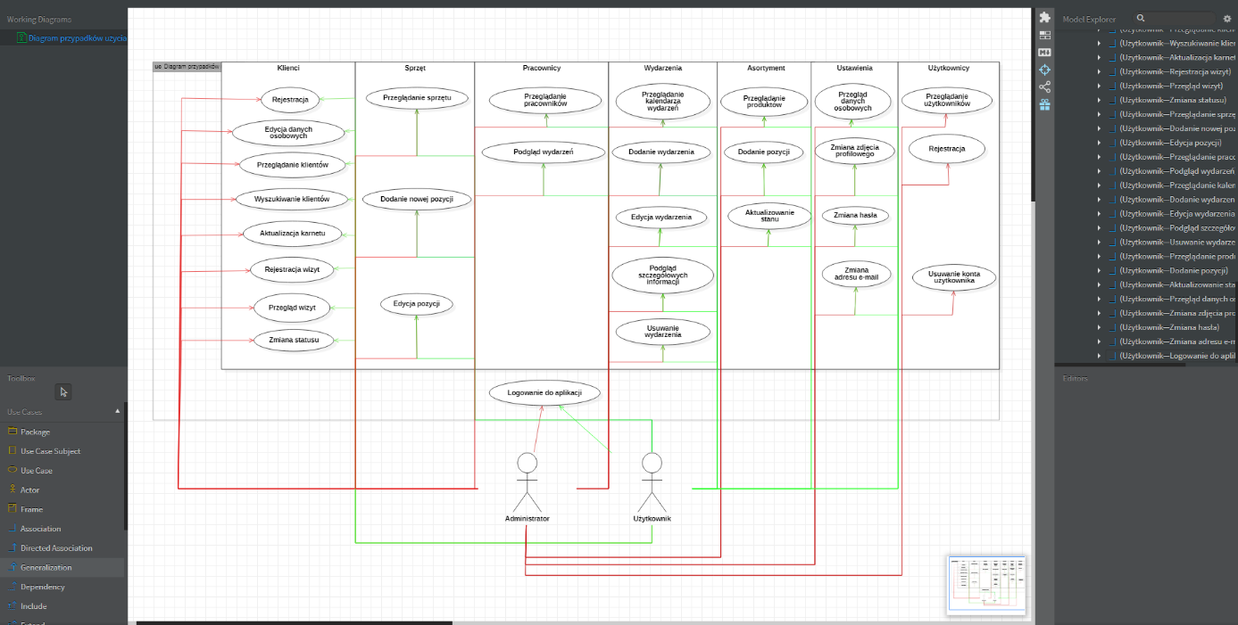

Ilustr.1: Diagram przypadków użycia

## 1.2 Wymagania niefunkcjonalne:

* Użytkownik aplikacji nie powinien musieć przeładowywać strony po dokonaniu jakichkolwiek zmian. W związku z tym w aplikacji została wykorzystana technologia Single Page Application przy użyciu biblioteki React.js.
* W momencie uruchomienia aplikacji wszelkie potrzebne dane zostają pobrane za pośrednictwem aplikacji serwerowej z bazy danych,
* Użytkownik podczas logowania powinien mieć automatycznie generowany token dostępowy.
* Użytkownik w momencie logowania do aplikacji jest zweryfikowany przez serwer w taki sposób, aby mógł zalogować się tylko za pośrednictwem swojego konta widniejącego w bazie danych.
* Hasła wszystkich użytkowników powinny zostać zaszyfrowane.
* Aplikacja jest elastyczna, przejrzysta i prosta w obsłudze. Trzeba pamiętać, że z aplikacji będą korzystać osoby niezwiązane z dziedziną informatyki.
* Wszelkie zmiany w aplikacji są odnotowane i zapisane w bazie danych tak, aby po ponownym zalogowaniu się do aplikacji nie utracić wprowadzonych zmian.
* Szczególne pola formularzy są objęte walidacją aby uchronić aplikację przed niechcianymi danymi.
* Podczas wylogowania się z aplikacji token uwierzytelniający jest usuwany z pamięci podręcznej, dzięki czemu użytkownik nie może powrócić do aplikacji wykorzystując przycisk „wstecz”.
* Tylko jeden użytkownik może być zalogowany w aplikacji w czasie rzeczywistym.

# 2. Projekt bazy danych

Aplikacja korzysta z otwartego, nierelacyjnego systemu zarządzania bazą danych. Charakteryzuje się brakiem ściśle zdefiniowanej struktury obsługiwanych baz danych. Zamiast tego dane składowane są jako dokumenty w stylu JSON. (<https://pl.wikipedia.org/wiki/MongoDB>)

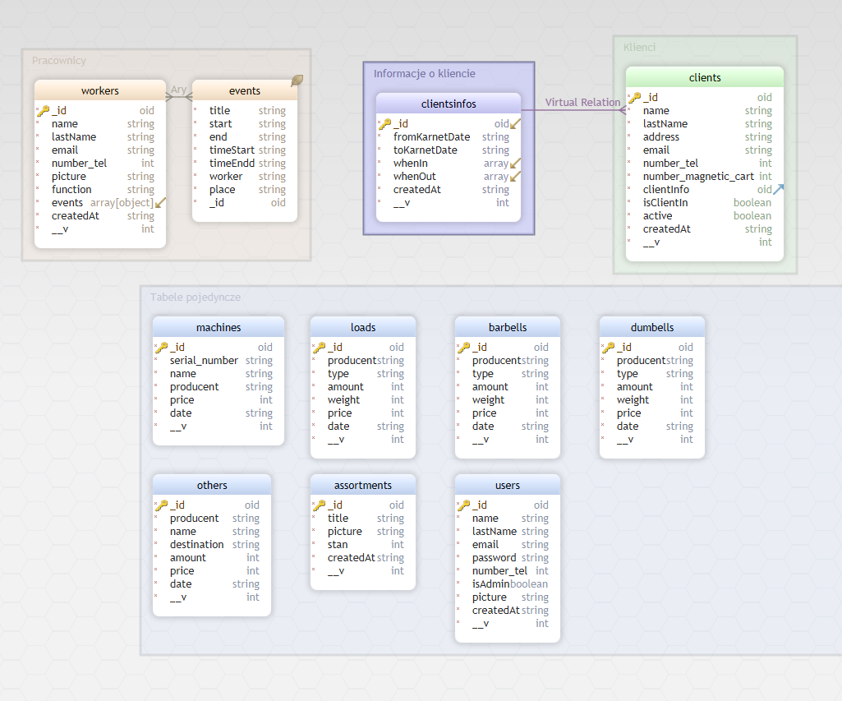

Ilustr. 2: Schemat bazy danych

Ilustracja 2 przedstawia schemat struktury bazy danych zawierającej 11 tabel z czego cztery z nich są połączone wirtualnymi relacjami. Poniżej omówione zostaną kolejne tabele oraz pola i relację między tabelami.

## Tabela „workers”

Tabela „workers” zawiera w sobie pracowników wewnętrznych, a konkretnie ich dane osobowe, zdjęcie profilowe oraz tabele obiektów przechowującą przypisane do poszczególnego pracownika wydarzenia.

* **_id** – Pole zawierające unikalny ciąg znaków w celu identyfikacji konkretnej pozycji.
* **name** – Pole określające imię pracownika.
* **lastName** – Pole określające nazwisko pracownika.
* **email** – Pole określające adres e-mail pracownika.
* **number_tel** – Pole określające numer telefonu pracownika.
* **picture** – Pole przechowujące zdjęcie poglądowe pracownika.
* **function** – Pole określające funkcję jaką pracownik sprawuje w klubie fitness.
* **events** – Pole przechowujące wydarzenia przydzielone pracownikowi.
* **createdAt** – Pole przechowujące date utworzenia pracownika.

## Tabela „events”

Tabela „events” jest powiązania relacją jeden do wielu z tabelą „workers” tzn. jeden pracownik może posiadać kilka wydarzeń. Zawiera w sobie szczegółowe informacje na temat konkretnego wydarzenia.

* **_id** – Pole zawierające unikalny ciąg znaków w celu identyfikacji konkretnego wydarzenia.
* **title** – Pole określające tytuł wydarzenia.
* **start** – Pole określające datę rozpoczęcia wydarzenia.
* **end** – Pole określające datę końca wydarzenia.
* **timeStart** – Pole określające godzinę rozpoczęcia wydarzenia.
* **timeEndd** – Pole określające godzinę zakończenia wydarzenia.
* **worker** – Pole informujące o użytkowniku rejestrującym wydarzenie.
* **place** – Pole określające miejsce wydarzenia.
* **organizer** – Pole określające pracownika organizującego wydarzenie.

## Tabela „clients”

Tabela „clients” przechowuje dane osobowe klientów, numer karty magnetycznej oraz referencję do tabeli „clientsInfo”, z którą jest powiązana relacją jeden do jednego.

* **_id** – Pole zawierające unikatowy ciąg znaków w celu identyfikacji konkretnego klienta.
* **name** – Pole określające imię klienta.
* **lastName** – Pole określające nazwisko klienta.
* **address** – Pole określające adres klienta.
* **email** – Pole określające adres e-mail klienta.
* **number_tel** – Pole określające numer telefonu klienta.
* **number-magnetic_card** – Pole określające unikatowy numer karty magnetycznej.
* **clientInfo** – Pole zawierające referencję do tabeli „clientsInfo”, czyli ciąg znaków określający pozycje w tabeli przypisaną do konkretnego klienta.
* **isClientIn** – Pole zawierające tzw. Flagę w celu określenia czy klient jest aktualnie w klubie.
* **active** – Pole określające czy klient jest aktywnym konsumentem klubu.
* **createdAt** – Pole określające datę rejestracji klienta przez użytkownika.

## Tabela „clientsInfo”

Tabela „clientsInfo” przechowuje szczegółowe informacje na temat klienta, czyli datę ważności karnetu oraz daty i godziny jego wizyt w klubie.

* **_id** – Unikatowy ciąg znaków w celu identyfikacji informacji o konkretnym kliencie.
* **fromKarnetDate** – Pole zawierające datę rozpoczęcia karnetu.
* **toKarnetDate** – Pole zawierające datę zakończenia karnetu.
* **whenIn** – Pole określające datę i godzinę wizyty klienta w klubie.
* **whenOut** – Pole określające datę i godzinę opuszczenia klubu przez klienta.
* **createdAt** – Pole określające datę utworzenia.

## Tabela „machines”

Tabela „machines” przechowuje informację dotyczące zakupionych maszyn.

* **_id** – Pole zawierające unikatowy ciąg znaków w celu identyfikacji konkretnej pozycji.
* **serial_number** – Pole przechowujące numer seryjny sprzętu.
* **name** – Pole określające nazwę maszyny.
* **producent** – Pole określające nazwę producenta maszyny.
* **price** – Pole określające cenę.
* **date** – Pole określające datę zakupu maszyny.

## Tabela „loads”

Tabela „loads” przechowuje informację dotyczące zakupionych obciążeń.

* **_id** – Pole zawierające unikatowy ciąg znaków w celu identyfikacji konkretnej pozycji.
* **producent** – Pole określające nazwę producenta obciążenia.
* **type** – Pole przechowujące typ obciążenia.
* **amount** – Pole określające ilość talerzy obciążenia na stanie.
* **weight** – Pole określające wagę obciążenia.
* **price** – Pole przechowujące cenę zakupu.
* **date** – Pole określające datę zakupu.

## Tabela „barbells” i „dumbells”

Tabele „barbells” i „dumbells” przechowują informację dotyczące zakupionych gryfów prostych, łamanych lub wypełnionych obciążeniem sztang lub hantli.

* **_id** – Pole zawierające unikatowy ciąg znaków w celu identyfikacji konkretnej pozycji w tabeli.
* **producent** – Pole zawierające nazwę producenta.
* **type** – Pole przechowujące typ sztangi.
* **amount** – Pole określające ilość danej pozycji.
* **weight** – Pole określające wagę sztangi.
* **price** – Pole określające cenę zakupu.
* **date** – Pole określające datę zakupu.

## Tabela „others”

Tabela „others” przechowuje informację dotyczące pozostałych akcesoriów dostępnych klientowi.

* _**id** – Unikatowe pole identyfikujące daną pozycję w tabeli.
* **producent** – Pole zawierające nazwę producenta.
* **name** – Pole określające nazwę sprzętu.
* **destination** – Pole określające przeznaczenie sprzętu.
* **amount** – Pole zawierające ilość sprzętu.
* **price** – Pole zawierające cenę sprzętu.
* **date** – Pole określające datę kupna sprzętu.

## Tabela „assortments”

Tabela „assortments” przechowuję informację dotyczące produktu w magazynie.

* _**id –** Unikatowe pole identyfikujące daną pozycję produktu w tabeli.
* **title –** Pole określające nazwę produktu.
* **picture –** Pole zawierające zdjęcie produktu.
* **stan –** Pole określające ilość produktu.
* **createdAt –** Pole określające datę dodania produktu.

## Tabela „users”

Tabela „users” przechowuję informację na temat danych osobowych użytkowników aplikacji.

* _**id** – Unikatowe pole identyfikujące danego użytkownika.
* **name** – Pole określające imię użytkownika.
* **lastName** – Pole określające nazwisko użytkownika**.**
* **email** – Pole określające adres e-mail użytkownika.
* **password** – Pole zawierające zakodowane hasło użytkownika.
* **number_tel** – Pole określające numer telefonu użytkownika.
* **isAdmin** – Pole zawierające wartość logiczną określające uprawnienia użytkownika.
* **Picture** – Pole zawierające zdjęcie profilowe użytkownika.
* **createdAt** – Pole określające datę utworzenia użytkownika.

# Proces implementacji

## Wprowadzenie

Aplikacja została zbudowana w stylu SPA(Single Page Application), który oferuje biblioteka języka JavaScript – React.js. Dzięki technologii SPA aplikacja nie potrzebuje konieczności przeładowywania strony aby zaktualizować jakiekolwiek zmiany. Taka technologia jest bardzo przyjazna dla użytkownika korzystającego z aplikacji, ponieważ charakteryzuję się dużą elastycznością oraz przyjaznym interfejsem. Przykładem takiej aplikacji jest popularna platforma Netflix. Więcej informacji na temat biblioteki React.js można znaleźć w następującej książce[1].

## Środowisko i narzędzia programistyczne

Środowisko wykorzystane podczas implementacji całej aplikacji z uwzględnieniem aplikacji serwerowej to IDE WebStorm w wersji 2021.3. Wspiera ono w pełni proces implementacji aplikacji webowych. Wspomniane wcześniej środowisko pozwala na jednoczesne uruchomienie aplikacji klienckiej oraz serwerowej przy pomocy dwóch oddzielnych terminali.

Baza danych wykorzystana w projekcie to MongoDB w wersji 5.0.5 – bez relacyjna, która przechowuje rekordy w tabelach jako dokumenty w stylu JSON. Zamiast jawnych relacji między tabelami nadal można powiązać je ze sobą. Proces ten polega na przechowywaniu referencji między jedną a drugą tabelą, wówczas takie wiązanie nazywa się wirtualną relacją.

Platforma serwerowa gdzie został napisany szkielet aplikacji(interfejs API) pośredniczący między aplikacją a bazą danych to Express.js

Modele produktów zostały zrealizowane przy pomocy aplikacji przeznaczonej do modelowania grafiki 3D – Blender. Do zrealizowania diagramu przypadków użycia został wykorzystany program StarUML.

## Komponenty, dodatkowe biblioteki, narzędzia informatyczne

Aplikacja składa się z szeregu komponentów odpowiadających za prawidłowe funkcjonowanie sytemu. Ich zadaniem jest generowanie interfejsu użytkownika, przetwarzanie danych oraz w zależności od przypadku, ponowne wygenerowanie komponentu na przykład w momencie dodania nowego klienta do tabeli. Niewątpliwą zaletą komponentów jest możliwość komunikacji między nimi w zależności od wymagań aplikacji.

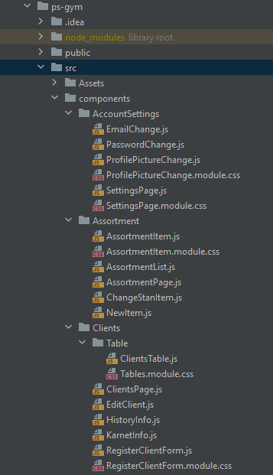

Ilustr.3: Struktura komponentów.

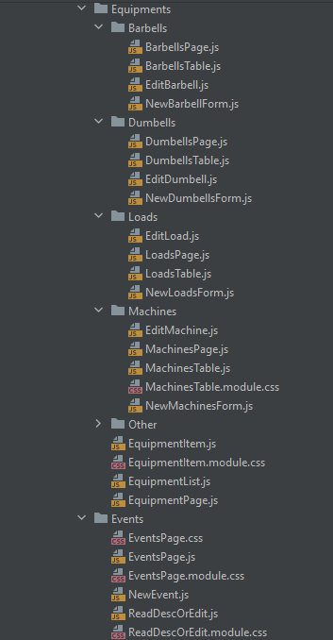

Ilustr.4: Struktura komponentów, ciąg dalszy.

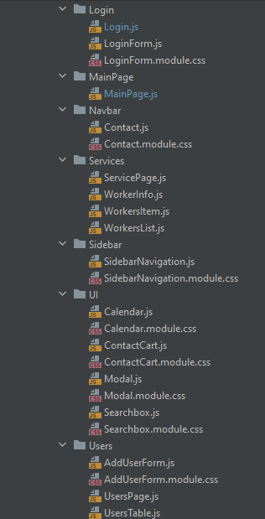

Ilustr.5: Struktura komponentów, ciąg dalszy.

Dodatkowe biblioteki wykorzystane w projekcie:

* React hooks: useState, useEffect, useContext, useNavigate.
* React-dom(Document Object Model): React Router, React Portals, React Links.
* Bootstrap.
* Css.
* React Material.

Postępy jak i cała aplikacja była przechowywana za pośrednictwem serwisu GitHub.

# Prezentacja aplikacji.

## 3.1 Uruchomienie aplikacji klienckiej

Aby uruchomić aplikację trzeba uwzględnić podział na aplikację kliencką oraz aplikację pośredniczącą między serwerem a bazą danych.

W pierwszym kroku należy uruchomić środowisko programistyczne(np. Visual Studio Code), a następnie wybrać folder PS-GYM.

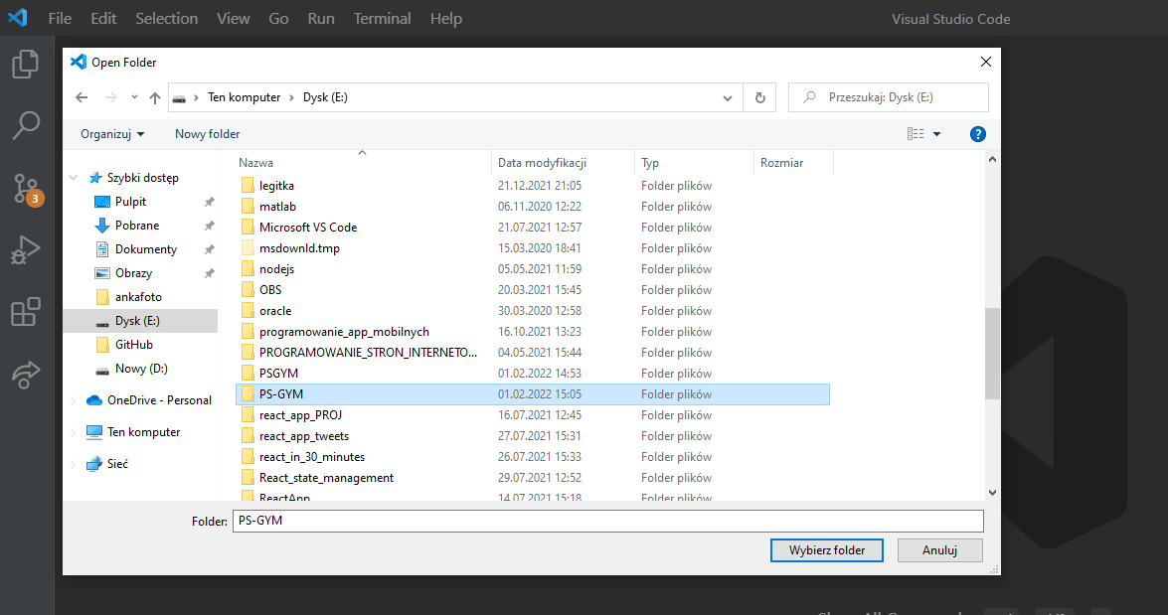

Ilustr.6: Wybór folderu zawierającego aplikację.

Następnie należy skorzystać z zakładki „Terminal” i wybrać opcję „New Terminal”.

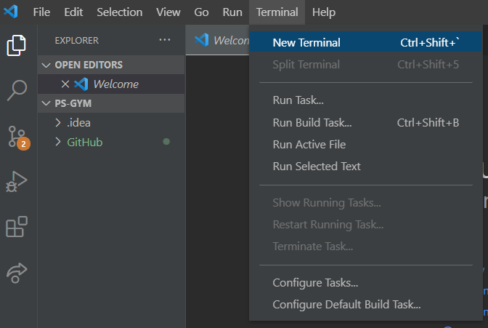

Ilustr.7: Uruchomienie nowego terminala.

Teraz trzeba dostać się do folderu z kodem aplikacji. Uzyskamy to za pomocą polecenia: cd GitHub/ps-gym. Następnie należy zainstalować szereg pakietów biblioteki React przy pomocy polecenia: npm install.

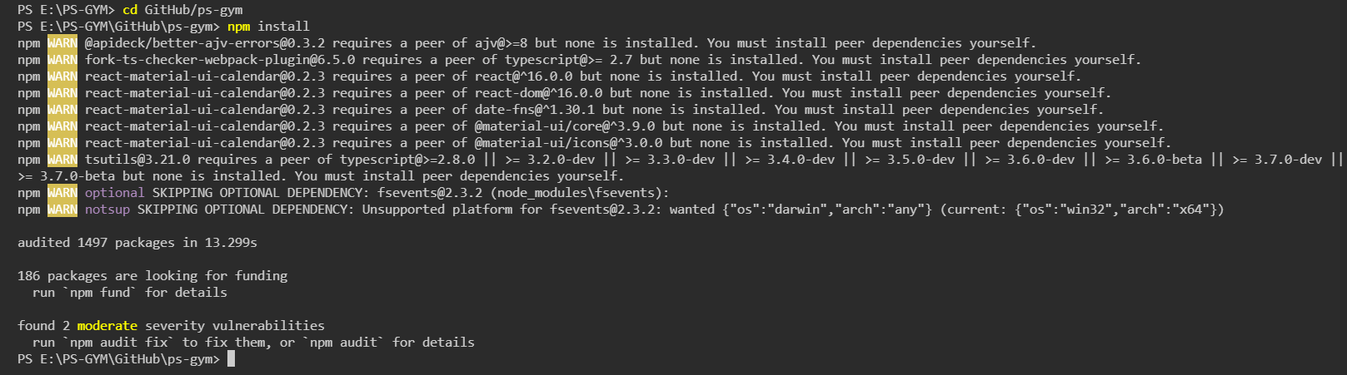

Ilustr.8: Instalacja pakietów biblioteki React.js.

W następnym kroku wymagane jest zainstalowanie biblioteki stylów React Material przy pomocy poleceń:

* npm install @mui/material,
* npm install @emotion/react,
* npm install @emotion/styled,
* npm install react-material-ui-calendar.

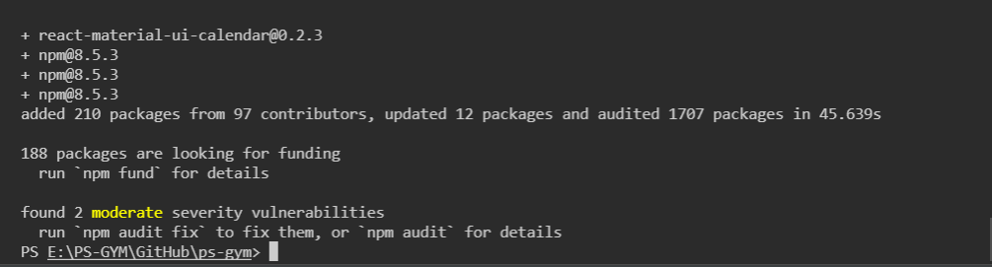

Ilustr.9: Instalacja biblioteki React Material.

Do uruchomienia aplikacji klienckiej brakuje już tylko biblioteki stylów bootstrap. W celu instalacji należy wydać polecenie: npm install react-bootstrap [bootstrap@5.1.3](mailto:bootstrap@5.1.3).

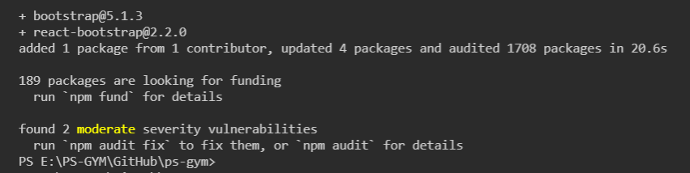

Ilustr.10: Instalacja biblioteki arkuszy stylów css bootstrap.

Po zainstalowaniu wszelkich potrzebnych bibliotek należy wydać polecenie npm start w celu uruchomienia aplikacji.

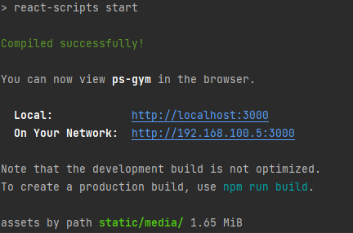

Ilustr.11: Uruchomienie aplikacji klienckiej - rezultat.

## 3.2 Uruchomienie aplikacji serwerowej

Pierwszym krokiem w celu uruchomienia aplikacji jest pobranie środowiska uruchomieniowego Node.js ze strony <https://nodejs.org/en/>. Następnie należy otworzyć nowy terminal w już uruchomionym wcześniej środowisku programistycznym, po czym przejść do katalogu z serwerem. Aby to zrobić należy wydać polecenie: cd GitHub/Api.

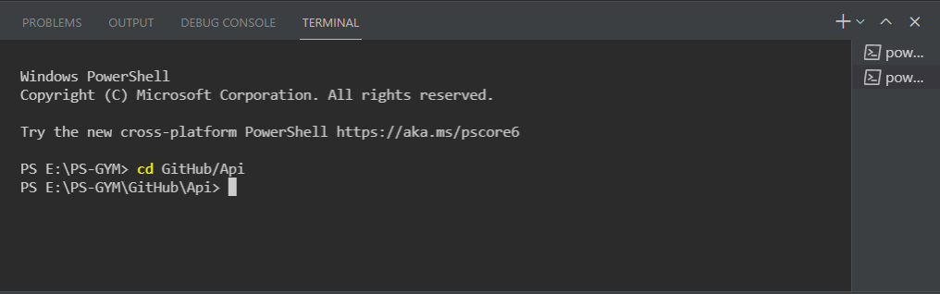

Ilustr.12: Przejście do katalogu z serwerem.

Następnie należy globalnie zainstalować narzędzie uruchomieniowe dzięki poleceniu npm install -g nodemon, a następnie wpisać polecenie nodemon App. Terminal powinien wyświetlić następujący rezultat.

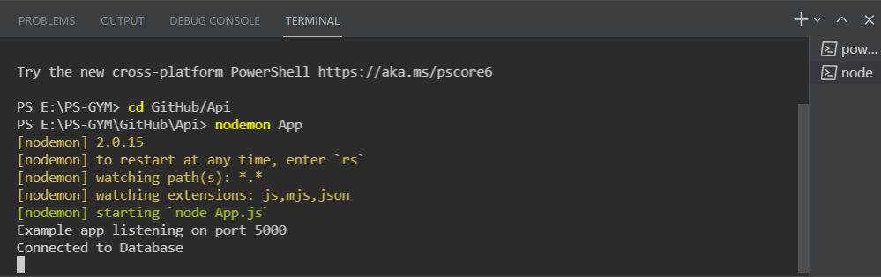

Ilustr.13: Uruchomienie aplikacji serwerowej - rezultat.

## 3.3 Logowanie do aplikacji

Panel logowania do aplikacji składa się z dwóch pól tekstowych. Wymaga wprowadzenia adresu e-mail oraz hasła. Po zatwierdzeniu formularza przyciskiem „Zaloguj” dane użytkownika są przesyłane na serwer w celu zweryfikowania poprawności danych. Jeżeli dane są poprawne to następuję przekierowanie do aplikacji. Oczywiście formularz logowania jest zabezpieczony przed zatwierdzeniem chociażby pustego formularza. Adres e-mail jest sprawdzany po stronie klienckiej pod względem wymagań składniowych, takich jak znak specjalny „@” oraz „.”. Natomiast hasło użytkownika wymaga wprowadzenia przynajmniej jednego znaku specjalnego, dużej litery oraz co najmniej 6 znaków.

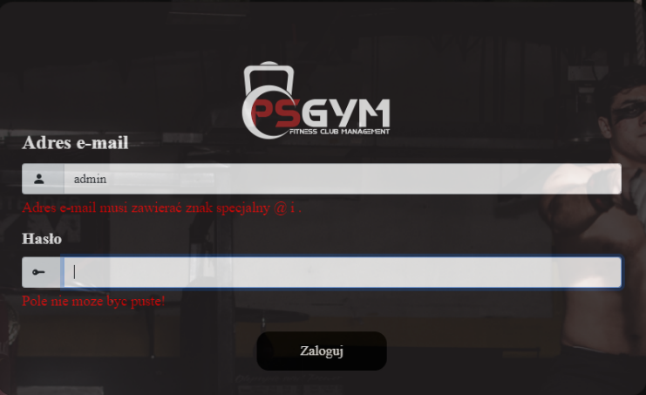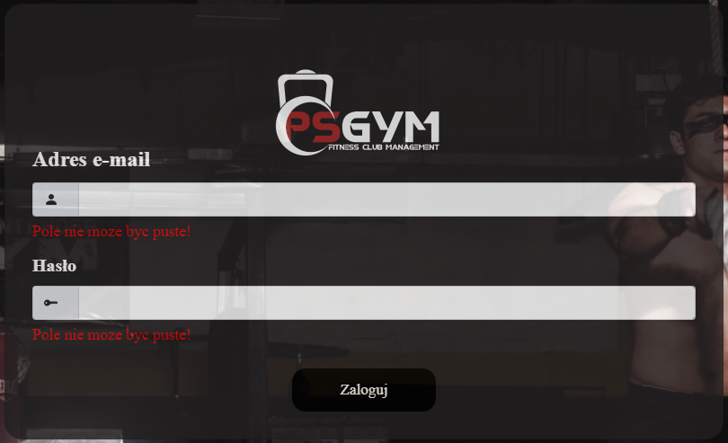

Ilustr.14: Walidacja pustych pól formularza Ilustr.15: Walidacja niepoprawnego adresu e-mail

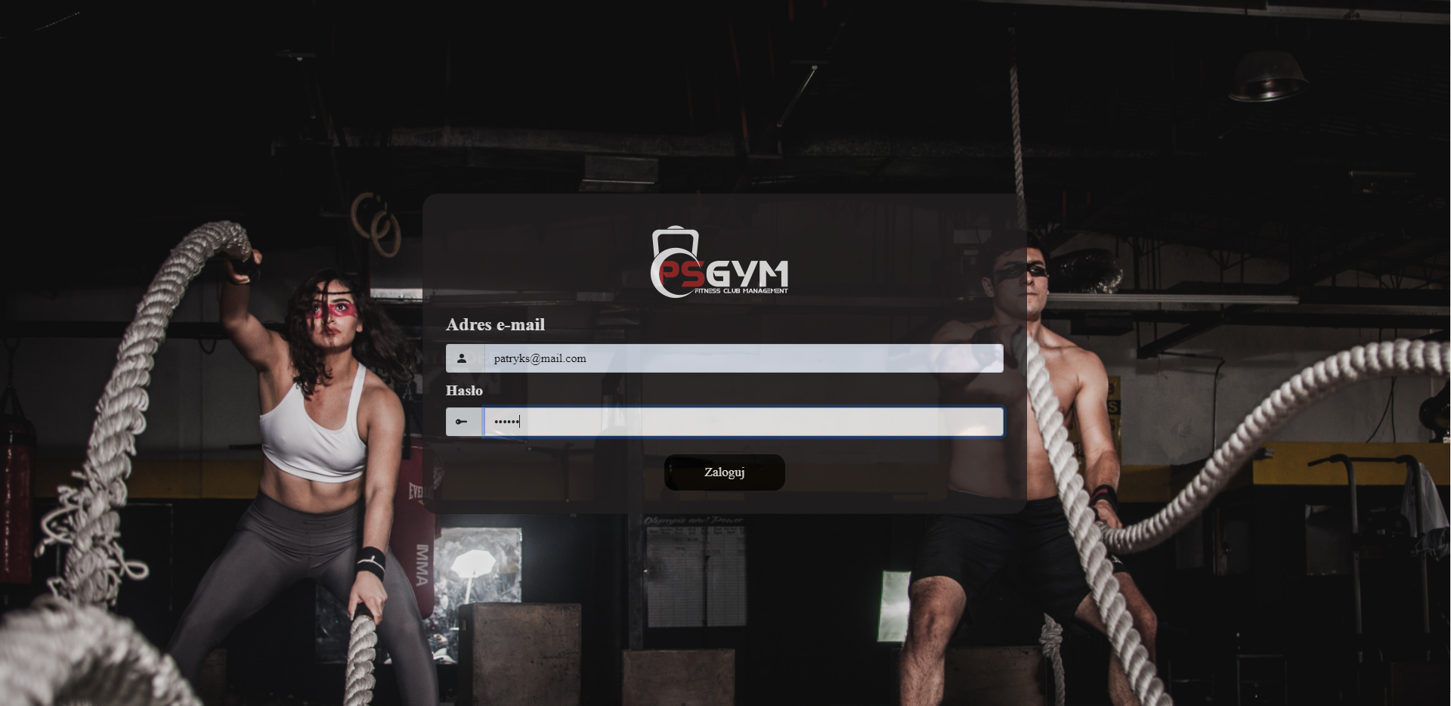

Ilustr.16: Panel logowania do aplikacji po wprowadzeniu poprawnych danych.

W momencie zatwierdzenia formularza następuje wcześniej już wspomniana weryfikacja przez serwer. Implementacja tego mechanizmu prezentuje się następująco:

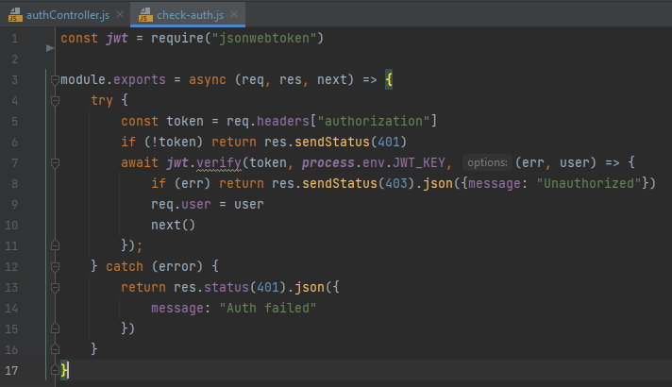

Ilustr.17: Kod modułu wykonywanego przed wykonaniem akcji kontrolera.

* Linijka 1: Deklaracja stałej niemodyfikowalnej zmiennej, która korzysta z biblioteki „jsonwebtoken”.
* Linijki 3-17: Deklaracja i jednoczesny eksport modułu, który ma za zadanie weryfikację zgodności tokenu. Jeżeli weryfikacja przebiegnie w sposób pomyślny, wywoływana jest akcja kontrolera za pośrednictwem metody next().

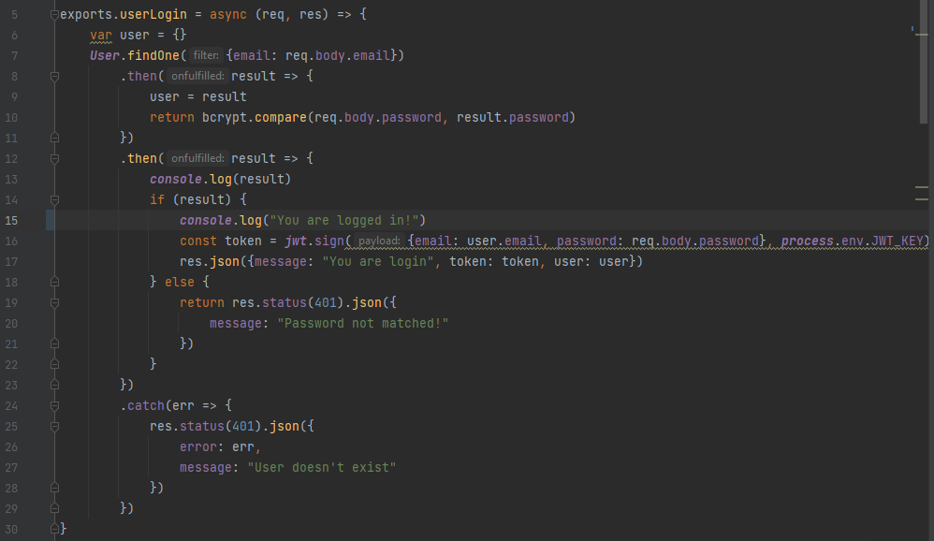

Ilustr.18: Prezentacja kodu akcji kontrolera.

Asynchroniczna akcja kontrolera „userLogin” jest odpowiedzialna za porównanie hasła wprowadzonego przez użytkownika podczas logowania(Ilustr.16) z rzeczywistym hasłem widniejącym w bazie danych. Warto wspomnieć, że mechanizm biblioteki „bcrypt” porównuje już zaszyfrowane hasła(linijka 10). Jeżeli w rezultacie hasła okażą się dokładnie takie same, wyświetlany jest komunikat dla programisty(linijka 15), a następnie generowany jest token dostępowy. W odpowiedzi z serwera w aplikacji klienckiej otrzymywany jest komunikat, token oraz dane aktualnie zalogowanego użytkownika w celu dalszego zarządzania tymi danymi(linijka 17). W przeciwnym razie otrzymamy kod statusu błędu oraz stosowny komunikat.

## 3.4 Interfejs użytkownika

Po zalogowaniu do aplikacji, wyświetlany jest użytkownikowi widok startowy, który prezentuje się następująco:

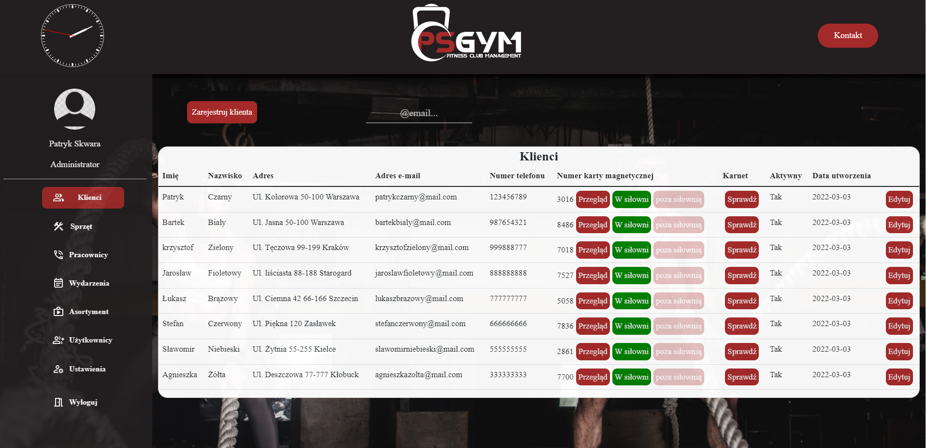

Ilustr.19: Widok startowy aplikacji.

Koncepcja widoku aplikacji składa się z trzech nadrzędnych komponentów:

1. **Navbar** – Panel poziomy górny przechowujący zegar analogowy, logo aplikacji oraz przycisk, który po kliknięciu wywołuje okno modalne wyświetlające dane kontaktowe twórcy aplikacji.

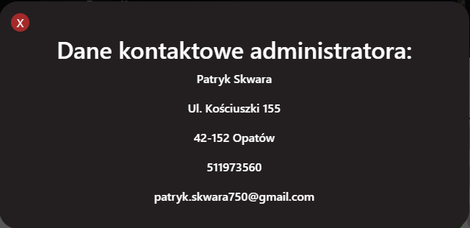

Ilustr.20: Okno modalne „Kontakt”

1. **Sidebar** – Panel pionowy przytwierdzony do lewej strony widoku aplikacji zawierający w sobie zdjęcie profilowe, imię i nazwisko oraz funkcję użytkownika. Poniżej białej poziomej linii znajdują się odnośniki, które po kliknięciu przekierowują użytkownika do wybranej zakładki.
2. **Main page** – Główna przestrzeń aplikacji znajdująca się poniżej panelu górnego i obok panelu bocznego. Jej zadaniem jest wyświetlanie użytkownikowi interfejsu graficznego wybranej zakładki.

## Zakładka „Klienci”

Zakładka oferuje użytkownikowi aplikacji szereg funkcjonalności w związku z zarządzaniem klientami. Najistotniejszym elementem jest oczywiście ich rejestracja.

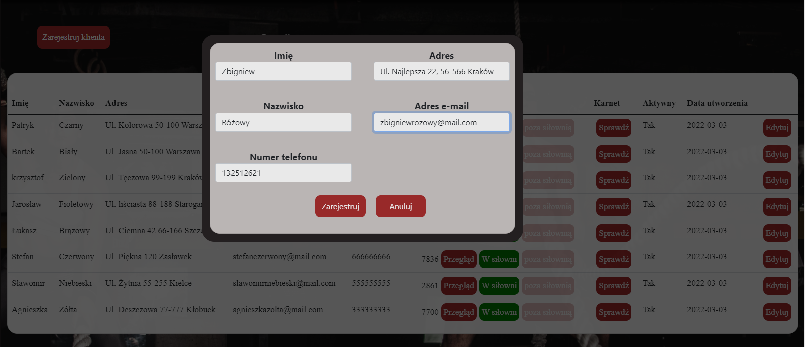

Ilustr.21: Widok okna odpowiedzialnego za rejestrację klienta.

Aby zarejestrować nowego klienta w klubie fitness PSGYM należy wypełnić pola formularza jego podstawowymi danymi. W tym celu należy wywołać okno modalne(ilustr.21) klikając w przycisk „Zarejestruj klienta” znajdujący się nad tabelą z klientami. Po wypełnieniu pól formularza oraz zatwierdzeniu przyciskiem „Zarejestruj” klient zostaje dodany do tabeli oraz do bazy danych klientów.

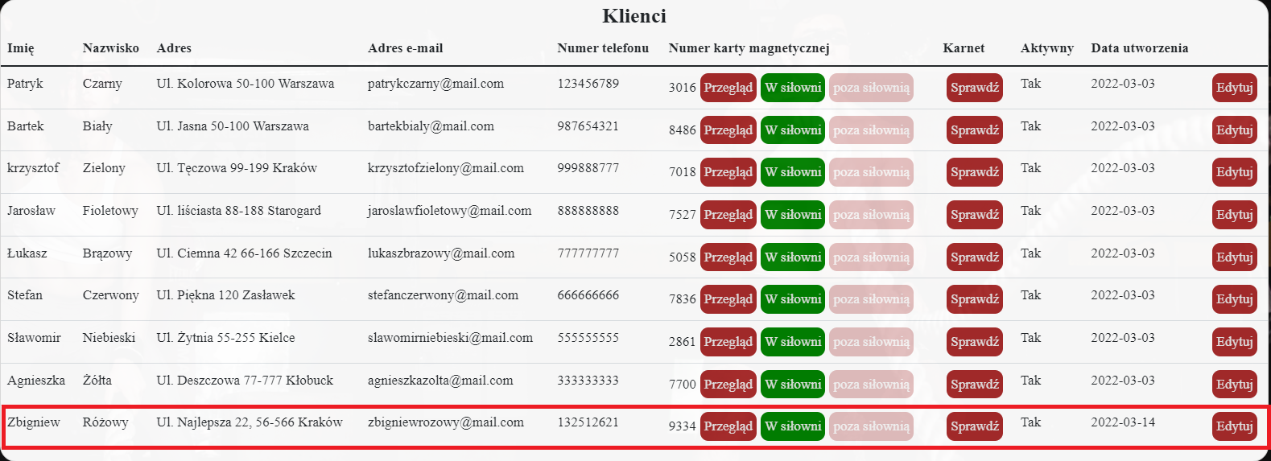

Ilustr.22: Dodanie nowej pozycji do tabeli Klienci.

Po wykonaniu odpowiedniego zapytania do bazy danych za pośrednictwem aplikacji do testowania interfejsów API oraz aplikacji back-endu – Postman, należy upewnić się czy klient został dodany do bazy danych.

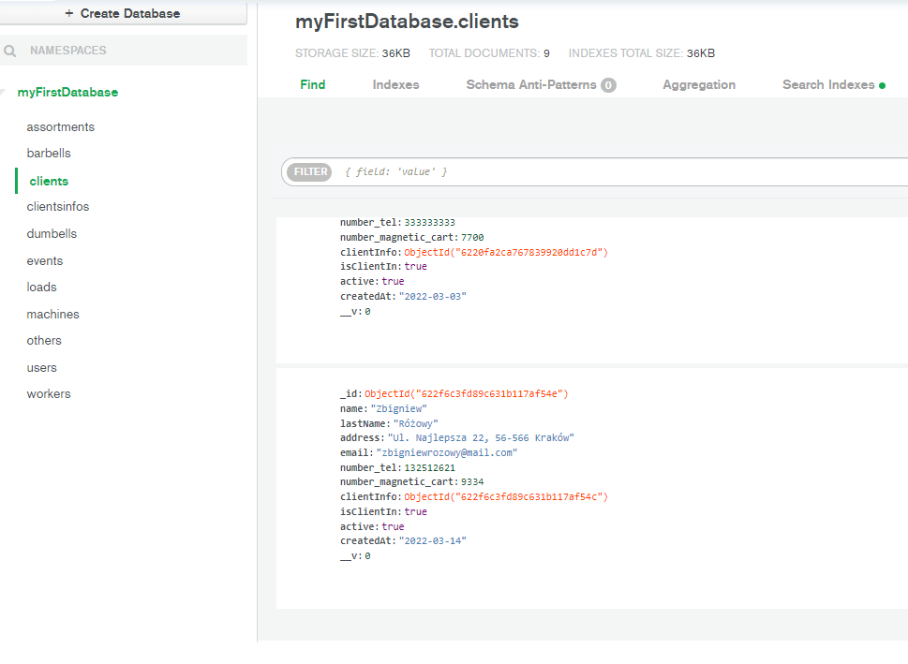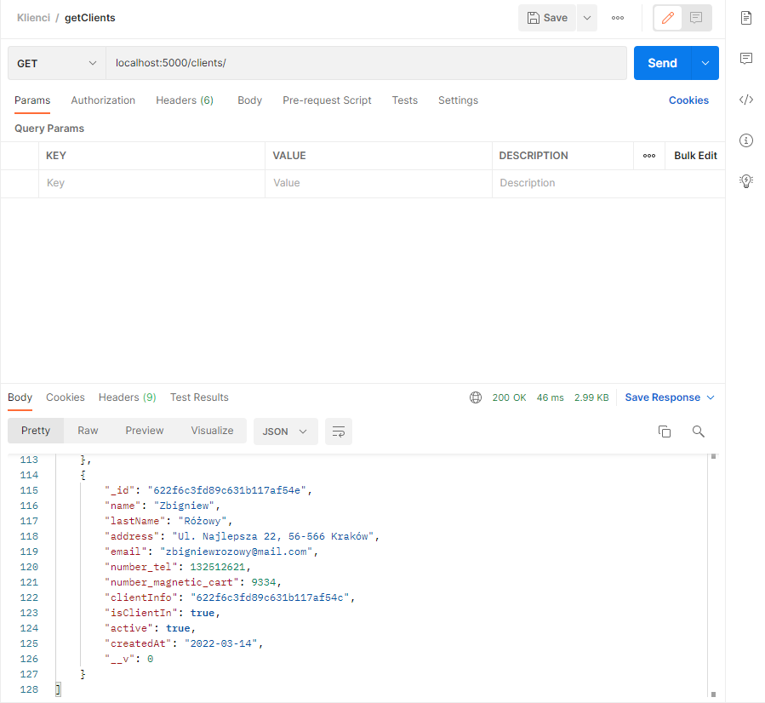

Ilustr.23: Widok nowego klienta w aplikacji Postman. Ilustr.24: Widok nowego klienta w bazie danych.

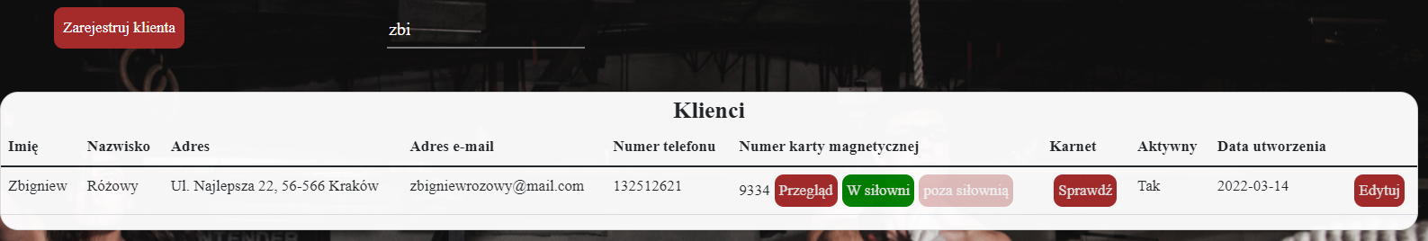

Ilustr.25: Filtrowanie tabeli klientów.

Użytkownik ma możliwość szybkiego wyszukiwania klienta za pomocą wprowadzenia jego adresu e-mail(ilustr.25). Filtrowanie tabeli odbywa się w sposób dynamiczny(wyszukiwarka reaguje na każdy wprowadzony znak i tymczasowo modyfikuje widok tabeli). Element ten został zaimplementowany zgodnie z założeniem, że klientów z czasem będzie wielu, a ręczne szukanie pojedynczej pozycji na przykład w celu aktualizacji karnetu, byłoby męczące i nieoptymalne.

Przycisk „Edytuj” zapewnia możliwość edycji danych osobowych klienta, oraz zmianę jego statusu tj. Aktywny lub nieaktywny. Po jego kliknięciu wyświetlone zostaje poniższe okno.

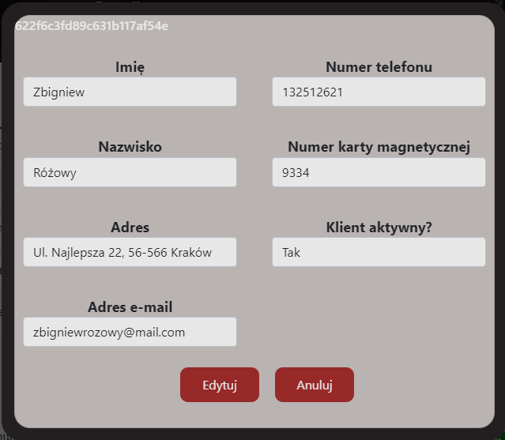

Ilustr.26: Okno edycji klienta.

Istotnym elementem w kwestii zarządzania klientami jest możliwość przeglądu oraz aktualizacji karnetu uprawniającego korzystanie z obiektu PSGYM. Przycisk wywołujący takie okno znajduje się w kolumnie „Karnet”.

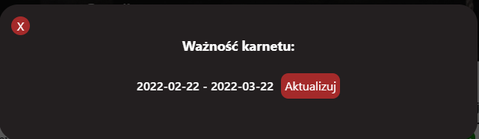

Ilustr.27: Widok okna przeglądu karnetu.

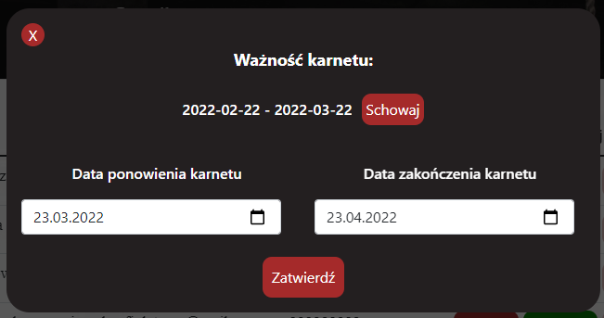

Ilustr.27: Widok okna aktualizacji karnetu.

W związku z faktem posiadania karty magnetycznej przez klientów, została opracowana symulacja działania czytnika do takich kart. Klient używa karty magnetycznej podczas wejścia do obiektu oraz wyjścia z obiektu. W momencie przyłożenia karty do czytnika rejestrowany jest wpis do historii wizyt danego klienta, zawierający aktualną datę oraz godzinę. Taka funkcjonalność została zaimplementowana przede wszystkim w celu zwiększenia bezpieczeństwa, aby w razie strat materialnych takich jak zniszczenia lub kradzieże, mieć możliwość sprawdzenia którzy klienci byli wtedy w obiekcie aby wyegzekwować konsekwencję. W aplikacji, funkcjonalność ta została opracowana w następujący sposób: Kolumna „Numer karty magnetycznej” zawiera trzy przyciski z czego jeden z nich „Przegląd”(ilustr.28) odpowiedzialny jest za wywołanie okna w celu sprawdzenia historii wizyt danego klienta. Natomiast przyciski „W siłowni” oraz „poza siłownią” działają na zasadzie przełączników, czyli drugi z tych przycisków domyślnie jest wyłączony, a uaktywnia się w momencie wciśnięcia pierwszego, a w praktyce po wejściu klienta do obiektu. W takiej sytuacji zostaje dodany nowy wpis do historii wizyt klienta, po czym wciśnięty przycisk zostaje zablokowany(Klient nie może wejść do obiektu gdy już to zrobił), a odblokowany zostaje drugi przycisk oczekujący na wciśnięcie gdy klient opuści obiekt(ilustr.29).

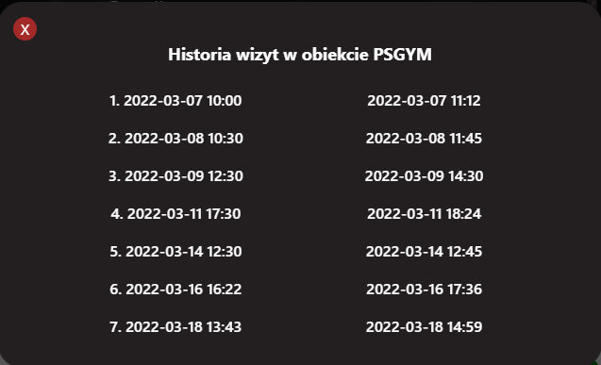

Ilustr.28: Historia wizyt pewnego klienta.

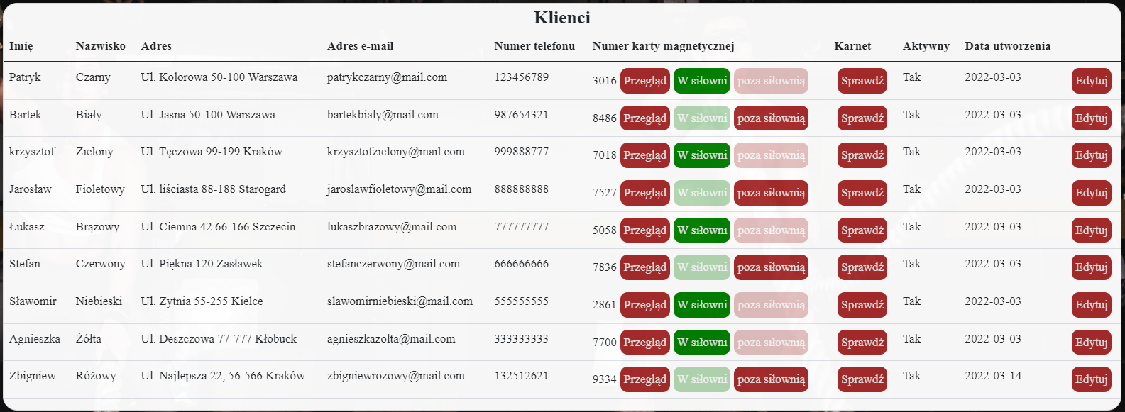

Ilustr.29: Symulacja działania czytnika kart magnetycznych.

## Zakładka „Sprzęt”

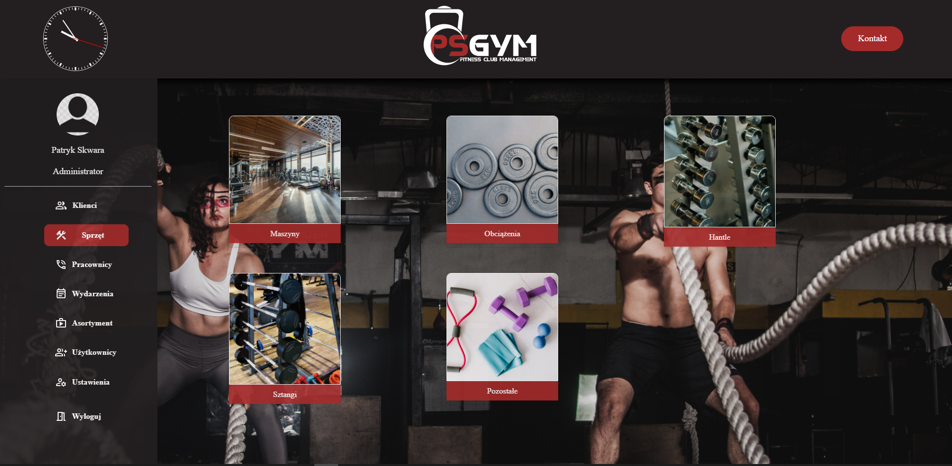

Ilustr.30: Widok zakładki „Sprzęt”.

Zakładka sprzęt została podzielona na 5 kafelków(ilustr.30). Każdy z nich przechowuje tabele z określonymi polami dotyczącymi specyfikacji dla wybranej kategorii.

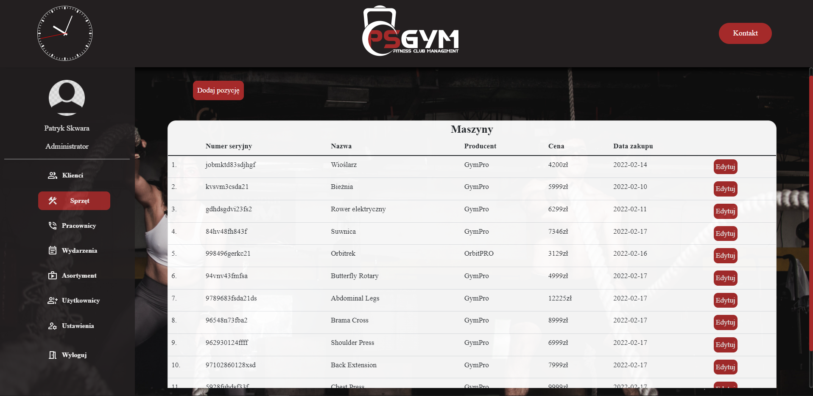

Ilustr.31: Widok tabeli dla kategorii „Maszyny” w zakładce sprzęt.

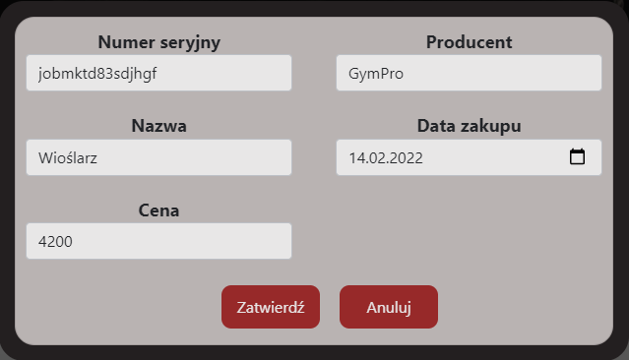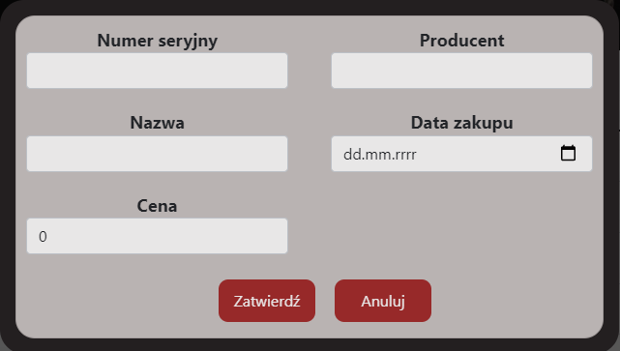

Ilustr.32: Widok okna dodawania nowej pozycji Ilustr.33: Widok okna edycji istniejącej pozycji.

Funkcjonalność dla każdej z tabel jest dokładnie taka sama. Mianowicie, użytkownik ma możliwość dodania nowej pozycji(ilustr.32) oraz edycji istniejącej pozycji(ilustr.33).

## Zakładka „Pracownicy”

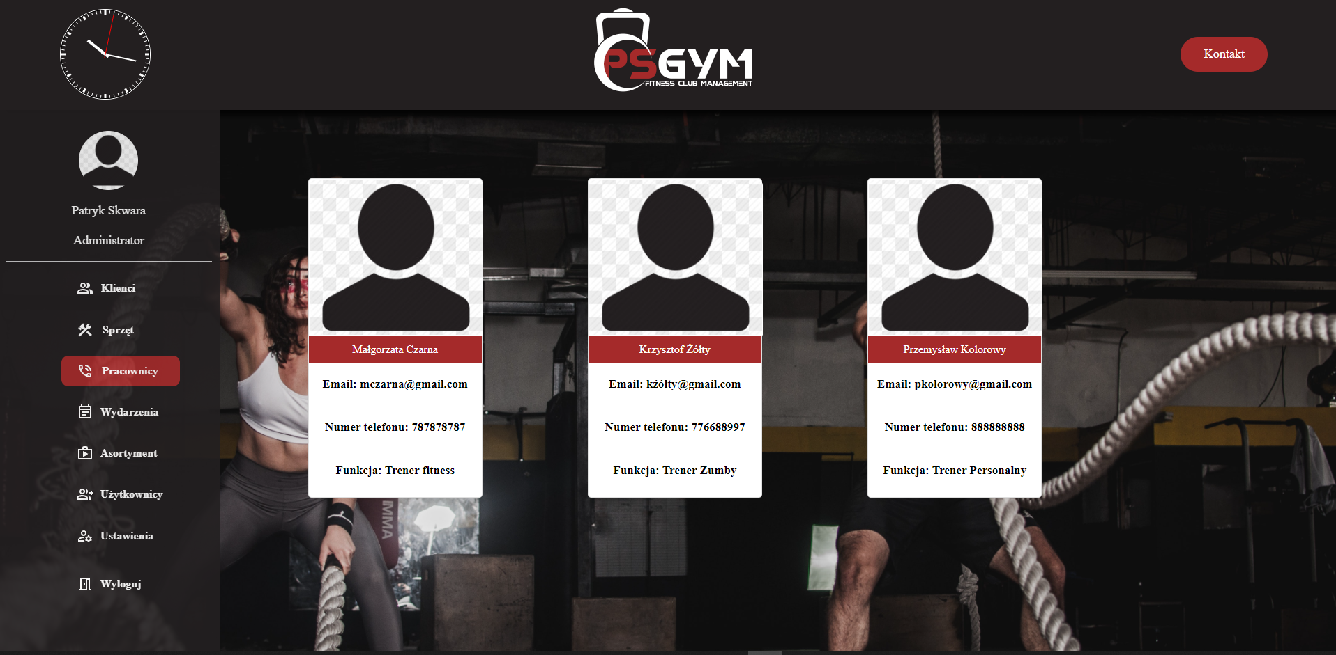

Ilustr.34: Widok zakładki „Pracownicy”.

W zakładce pracownicy zostały zaimplementowane poglądowe wizerunki, dane kontaktowe, oraz funkcję pracowników wewnętrznych klubu, odpowiedzialnych za wsparcie klientów w zakresie oprowadzenia po obiekcie, czy organizacji wydarzeń na terenie obiektu(ilustr.34).

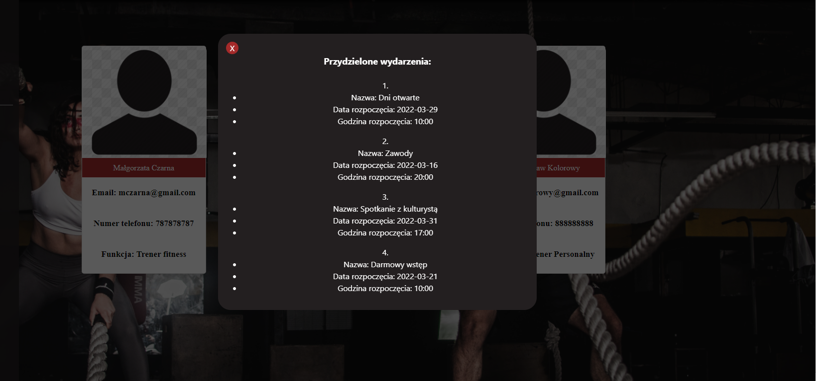

Ilustr.35: Widok podglądu wydarzeń pracownika.

Po kliknięciu w interfejs graficzny danego pracownika wyświetlane zostają kluczowe dane odnośnie wydarzenia do których jest on przydzielony(ilustr.35). Wydarzenia są dodawane w osobnej zakładce, która zostanie omówiona w następnym kroku.

## Zakładka „Wydarzenia”

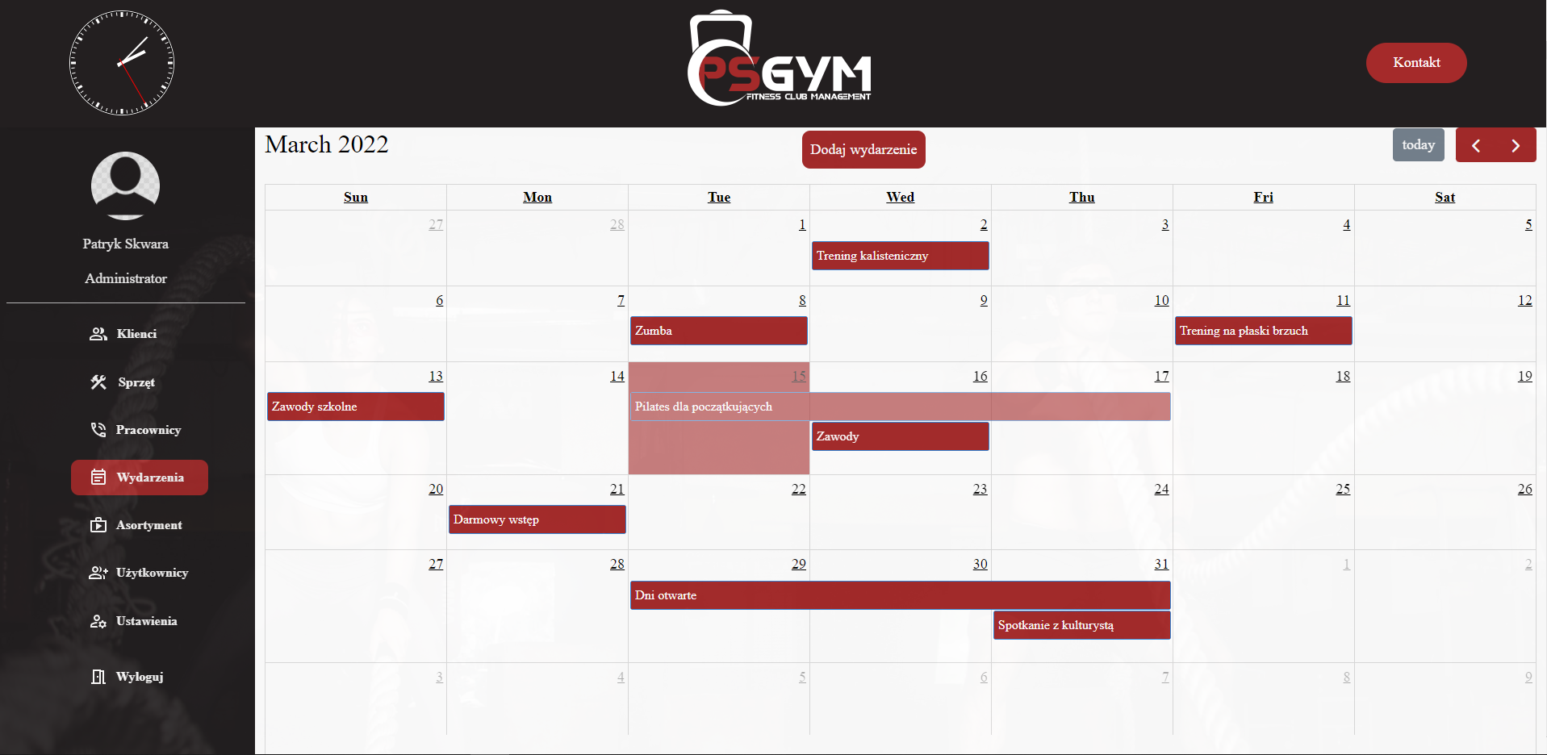

Ilustr.36: Widok zakładki „Wydarzenia”.

W zakładce poświęconej wydarzeniom w obiekcie klubu PSGYM został zaimplementowany kalendarz(ilustr.36), który jest elementem koniecznym w aplikacji dotyczącej zarządzania. Oferuje użytkownikowi szereg możliwości takich jak:

* Przeglądanie poszczególnych miesięcy.
* Szybki powrót przy pomocy jednego kliknięcia do aktualnej daty.
* Dodanie nowego wydarzenia.
* Edycja istniejącego wydarzenia.
* Przypisanie pracownika do wydarzenia.
* Usuwanie wydarzenia(zakończonego lub niedoszłego do skutku).

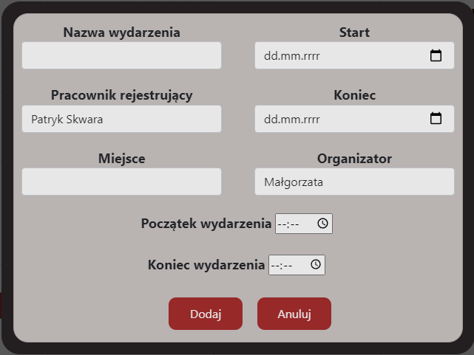

Ilustr.37: Formularz dodania nowego wydarzenia.

Moduł dodawania nowego wydarzenia wymaga od użytkownika wprowadzenia nazwy, pracownika rejestrującego(domyślnie jest to aktualnie zalogowana osoba), miejsca, daty rozpoczęcia, daty końca wydarzenia(może być to wydarzenie trwające dłużej niż jeden dzień. Przykładem takiego przedsięwzięcia są dni otwarte), organizatora(pracownika wewnętrznego z zakładki „Pracownicy”), godziny rozpoczęcia, oraz godziny zakończenia. Istnieje również możliwość dodania kilku wydarzeń w ten sam dzień(ilustr.36, czwartek - 31-03-2022).

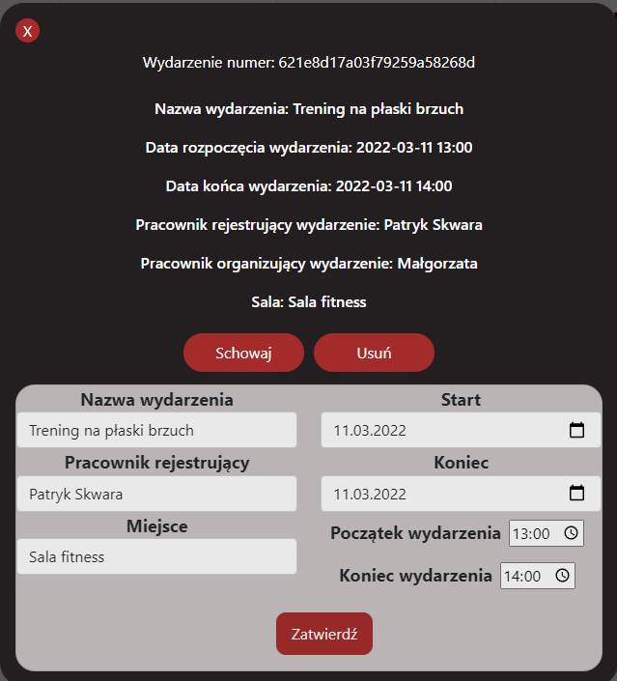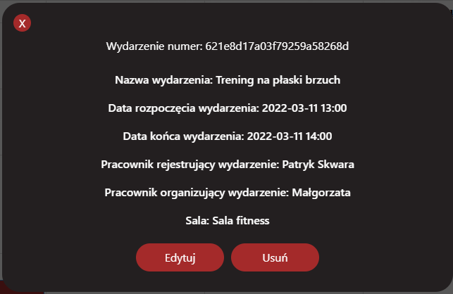

Ilustr.38: Widok okna zawierającego szczegółowe

informacje po kliknięciu w wydarzenie.

Ilustr.39: Widok okna edycji wydarzenia.

W celu sprawdzenia szczegółowych informacji dotyczących konkretnego wydarzenia, należy kliknąć w to wydarzenie znajdujące się w określonym kafelku na kalendarzu(ilustr.38). Natomiast w przypadku ewentualnej edycji wystarczy kliknąć w przycisk „Edytuj”(ilustr.39). W tym momencie zostaje użytkownikowi ukazany dokładnie ten sam formularz, który został użyty w celu dodania wydarzenia, z tą różnicą, że poszczególne pola zostały wypełnione istniejącymi już danymi, ponieważ z reguły zmieniane zostają tylko jedno lub dwa pola, na przykład godzina rozpoczęcia i końca wydarzenia.